Komunikat z zawodów strzeleckich

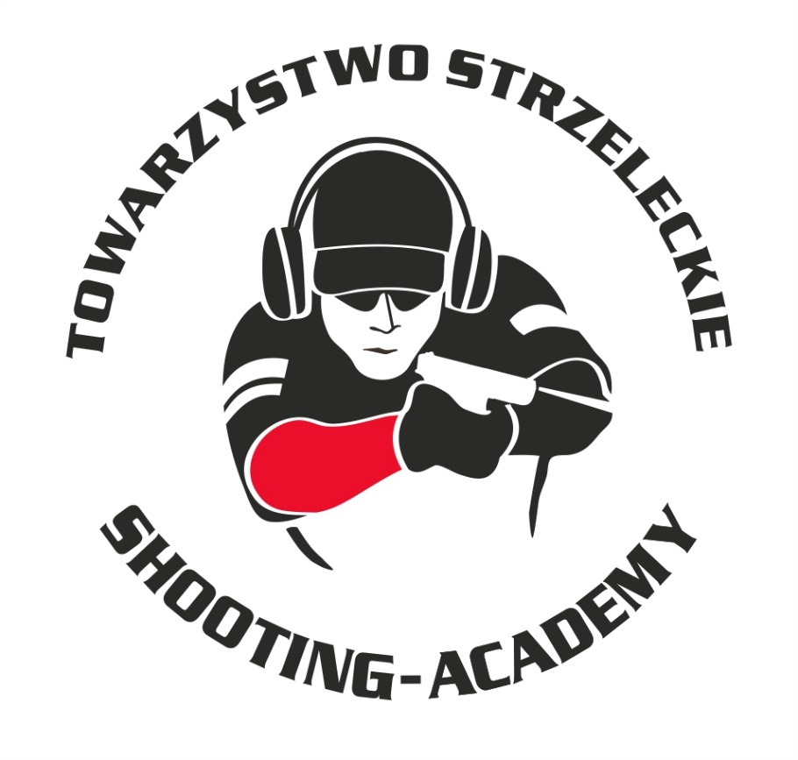

Organizator :
Towarzystwo Strzeleckie Shooting-Academy

Termin :
03.10.2021 r.

Miejsce :
Strzelnica Shooting-Academy Parzęczew k/Łodzi

Strzelba Dynamiczna 10 strzałów Manual
 | # |  | zawodnik | klub |  | wynik
 | 1 |  | MATUSIAK Jakub | SHOOTING ACADEMY Łódź |  | 19.20
 | 2 |  | MACIEJAK Paweł | SHOOTING ACADEMY Łódź |  | 24.55
 | 3 |  | WIŚNIEWSKI Tomasz Szymon | LOK Gorzów Wielkopolski |  | 30.78
 | 4 |  | SUZIN Nikodem | SHOOTING ACADEMY Łódź |  | 32.86
 | 5 |  | ŁUCZAK Jacek | SHOOTING ACADEMY Łódź |  | 33.94
 | 6 |  | MATUSIAK Michał | SHOOTING ACADEMY Łódź |  | 34.79
 | 7 |  | OLCZYK Krzysztof | SHOOTING ACADEMY Łódź |  | 36.94
 | 8 |  | MADAJSKI Paweł | SHOOTING ACADEMY Łódź |  | 37.41
 | 9 |  | KRUSZYŃSKI Jan | SHOOTING ACADEMY Łódź |  | 38.42
 | 10 |  | FTOMOV Seweryn | SHOOTING ACADEMY Łódź |  | 39.29
 | 11 |  | KAMIENIAK Krzysztof | SHOOTING ACADEMY Łódź |  | 40.04
 | 12 |  | GOIK Mateusz | SHOOTING ACADEMY Łódź |  | 41.48
 | 13 |  | WIŚNIEWSKI Tomasz Adam | LOK Gorzów Wielkopolski |  | 42.36
 | 14 |  | WOJDYN Marcin | SHOOTING ACADEMY Łódź |  | 43.35
 | 15 |  | DEREDAS Rafał | SHOOTING ACADEMY Łódź |  | 45.09
 | 16 |  | GOLISZ Marcin | SHOOTING ACADEMY Łódź |  | 49.52
 | 17 |  | URBAŃSKI Łukasz | SHOOTING ACADEMY Łódź |  | 54.17
 | 18 |  | GOLISZ Aneta | SHOOTING ACADEMY Łódź |  | 68.13
 | 19 |  | GWOŹDZIŃSKI Marek | SHOOTING ACADEMY Łódź |  | 76.21
 | 20 |  | PAWLAK Arkadiusz | SHOOTING ACADEMY Łódź |  | 89.81
 | 21 |  | DEMIDOW Konstanty | SHOOTING ACADEMY Łódź |  | 90.90
 | 22 |  | LUDWIG Sławomir | SHOOTING-ACADEMY Łódź |  | 120,00
Zawodnicy zdyskwalifikowani:
 |  | PŁUCIENNIK Tomasz |  | SHOOTING ACADEMY Łódź | DQ

Strzelba Dynamiczna 10 strzałów Semi-auto
# | zawodnik | klub | wynik
1 | KOŁODZIEJSKI Marek | BASZTA Łęczyca | 15.65
2 | GOLISZ Marcin | SHOOTING ACADEMY Łódź | 22.16
3 | MADAJSKI Paweł | SHOOTING ACADEMY Łódź | 29.83
4 | ZALASA Michał | SHOOTING ACADEMY Łódź | 33.07
5 | GOLISZ Aneta | SHOOTING ACADEMY Łódź | 34.60
6 | KOŁODZIEJSKI Jakub | BASZTA Łęczyca | 44.88
7 | KOŁODZIEJSKI Krzysztof | SHOOTING ACADEMY Łódź | 49.18
8 | MEHLBERG Jarosław | SHOOTING ACADEMY Łódź | 82.57
9 | MEHLBERG Thomas | SHOOTING ACADEMY Łódź | 108.33
10 | TWARKOWSKI Adam | SHOOTING-ACADEMY Łódź | 120,00

Karabin Centralnego Zapłonu 50m Open
# | zawodnik | klub | wynik
1 | KAMIENIAK Krzysztof | SHOORTING_ACADEDMY Łódź | 102
2 | MEHLBERG Thomas | SHOOTING-ACADEMY Łódź | 98
3 | WOJDYN Marcin | AMATOR Wrocław | 96
4 | WIŚNIEWSKI Tomasz Szymon | LOK Gorzów Wlkp. | 94 (2x11,1x10,7x9)
5 | WIĘCH Krzysztof | SHOOTING-ACADEMY Łódź | 94 (2x11,1x10,6x9)
6 | WIŚNIEWSKI Tomasz Adam | LOK Gorzów Wlkp. | 94 (1x11)
7 | MEHLBERG Jarosław | SHOOTING-ACADEMY Łódź | 93 (4x10)
8 | MACIEJAK Paweł | SHOOTING-ACADEMY Łódź | 93 (3x10, 7x9)
9 | GOLISZ Marcin | SHOOTING-ACADEMY Łódź | 93 (3x10, 4x9)
10 | SUZIN Nikodem | SHOOTING-ACADEDMY Łódź | 77
11 | KRUSZYŃSKI Jan | SHOOTING-ACADEMY Łódź | 76
12 | ZALASA Michał | SHOOTING-ACADEMY Łódź | 71
13 | GOLISZ Aneta | SHOOTING-ACADEMY Łódź | 67
14 | TWARKOWSKI Adam | SHOOTING-ACADEMY Łódź | 14
15 | LUDWIG Sławomir | SHOOTING-ACADEMY Łódź | 0

Pistolet Centralnego Zapłonu 25m
# | zawodnik | klub | wynik
1 | KOŁODIEJSKI Marek | BASZTA Łęczyca | 95
2 | WIŚNIEWSKI Tomasz Adam | LOK Gorzów Wlkp. | 90
3 | GOLISZ Marcin | SHOOTING-ACADEMY Łódź | 86
4 | WIŚNIEWSKI Tomasz Szymon | LOK Gorzów Wlkp. | 82
5 | KAMIENIAK Krzysztof | SHOOTING-ACADEMY Łódź | 80
6 | WIĘCH Krzysztof | SHOOTING-ACADEMY Łódź | 77 (1x10)
7 | MADAJSKI Paweł | SHOOTING-ACADEMY Łódź | 77 (0x10)
8 | PŁUCIENNIK Tomasz | SHOOTING-ACADEMY Łódź | 76
9 | KOŁODZIEJSKI Jakub | BASZTA Łęczyca | 75
10 | KRUSZYŃSKI Jan | SHOOTING-ACADDMY Łódź | 70
11 | DEREDAS Rafał | SHOOTING-ACADEMY Łódź | 68
12 | URBAŃSKI Łukasz | SHOOTING-ACADEMY Łódź | 65 (2x6)
13 | MACIEJAK Paweł | SHOOTING-ACADEMY Łódź | 65 (1x6)
14 | GWOŹDZIŃSKI Marek | SHOOTING-ACADEMY Łódź | 61
15 | WOJDYN Marcin | SHOOTING-ACADEMY Łódź | 59
16 | OCHOCKI Krzysztof | LOK Świnice Warckie | 56
17 | STEFAŃSKI Grzegorz | LOK Świnice Warckie | 51 (1x10)
18 | SUZIN Nikodem | SHOOTING-ACADEMY Łódź | 51 (0x10)
19 | MATUSIAK Michał | SHOOTING-ACADEMY Łódź | 50
20 | FTOMOV Seweryn | SHOOTING-ACADEMY Łódź | 49
21 | MATUSIAK Jakub | SHOOTING-ACADEMY Łódź | 48
22 | OLCZYK Krzysztof | SHOOTING-ACADEMY Łódź | 47
23 | PAWLAK Arkadiusz | SHOOTING-ACADEMY Łódź | 46
24 | MEHLBERG Jarosław | SHOOTING-ACADEMY Łódź | 45
25 | OSIECKI Konrad | SHOOTING-ACADEMY Łódź | 43 (1x8, 2x7)
26 | DEMIDOW Konstanty | SHOOTING-ACADEMY Łódź | 43 (1x8, 0x7)
27 | GOLISZ Aneta | SHOOTING-ACADEMY Łódź | 43 (0x8)
28 | CIESIELSKA Jolanta | SHOOTING-ACADEMY Łódź | 37
29 | KOŁODZIEJSKI Krzysztof | SHOOTING-ACADDMY Łódź | 34
30 | ŁUCZAK Jacek | SHOOTING-ACADEMY Łódź | 14
31 | MEHLBERG Thomas | SHOOTING-ACADEMY Łódź | 7
32 | TWARKOWSKI Adam | SHOOTING-ACADEMY Łódź | 0
33 | LUDWIG Sławomir | SHOOTING-ACADEMY Łódź | 0

Stallufka Pistolet
 | # |  | zawodnik | klub |  | wynik
 | 1 |  | GOLISZ Marcin | SHOOTING ACADEMY Łódź |  | 28,25
 | 2 |  | BIELIŃSKI Jarosław | SHOOTING ACADEMY Łódź |  | 33,49
 | 3 |  | GRZEGOREK Seweryn | SHOOTING ACADEMY Łódź |  | 33,58
 | 4 |  | GOIK Mateusz | SHOOTING ACADEMY Łódź |  | 37,72
 | 5 |  | KRZUSZYŃSKI Jan | SHOOTING ACADEMY Łódź |  | 43,62
 | 6 |  | OSIECKI Konrad | SHOOTING ACADEMY Łódź |  | 45,71
 | 7 |  | MEHLBERG Jarosław | SHOOTING ACADEMY Łódź |  | 46,43
 | 8 |  | DEREDAS Rafał | SHOOTING ACADEMY Łódź |  | 50,11
 | 9 |  | MATUSIAK Jakub | SHOOTING ACADEMY Łódź |  | 50,74
 | 10 |  | MEHLBERG Thomas | SHOOTING ACADEMY Łódź |  | 63,56
 | 11 |  | OLCZYK Krzysztof | SHOOTING ACADEMY Łódź |  | 67,66
 | 12 |  | DEMIDOW Konstanty | SHOOTING ACADEMY Łódź |  | 73,71
 | 13 |  | PAWLAK Arkadiusz | SHOOTING ACADEMY Łódź |  | 76,21
 | 14 |  | CIESIELSKA Jolanta | SHOOTING ACADEMY Łódź |  | 77,60
 | 15 |  | MATUSIAK Michał | SHOOTING ACADEMY Łódź |  | 78,92
 | 16 |  | FTOMOV Seweryn | SHOOTING ACADEMY Łódź |  | 137,47
 | 17 |  | GWOŹDZIŃSKI Marek | SHOOTING ACADEMY Łódź |  | 148,79
 | 18 |  | GOLISZ Aneta | SHOOTING ACADEMY Łódź |  | 180
Zawodnicy zdyskwalifikowani:
 |  | OCHOCKI Krzysztof |  |  | LOK Świnice Warckie |  | DQ

Stallufka PCC
# | zawodnik | klub | wynik
1 | BIELIŃSKI Jarosław | SHOOTING ACADEMY Łódź | 18,26
2 | GRZEGOREK Seweryn | SHOOTING ACADEMY Łódź | 19,55
3 | KRAWIEC Andrzej | SHOOTING ACADEMY Łódź | 23,97
4 | KRUSZYŃSKI Jan | SHOOTING ACADEMY Łódź | 25,91
5 | ZALASA Michał | SHOOTING-ACADEMY Łódź | 32,07

Pistolet Bocznego Zapłonu 25m
# | zawodnik | klub | wynik
1 | KRAWIEC Andrzej | SHOOTING ACADEMY Łódź | 76

Karabin Centralnego Zapłonu 50m Standard
# | zawodnik | klub | wynik
1 | OCHOCKI Krzysztof | LOK Świnice Warckie | 95
2 | MADAJEWSKI Paweł | SHOOTING-ACADEMY Łódź | 93
3 | MATUSIAK Michał | SHOOTING-ACADEMY Łódź | 92
4 | DEMIDOW Konstanty | SHOOTING-ACADEMY Łódź | 89
5 | JANCZAK Andrzej | LOK Świnice Warckie | 87
6 | PŁUCIENNIK Tomasz | SHOOTING-ACADEMY Łódź | 86
7 | DEREDAS Rafał | SHOOTING-ACADEMY Łódź | 85 (2x10)
8 | KAMIENIAK Krzysztof | SHOOTING-ACADEMY Łódź | 85 (1x10)
9 | FTOMOV Seweryn | SHOOTING-ACADEMY Łódź | 85 (0x10)
10 | PAWLAK Arkadiusz | SHOOTING-ACADEMY Łódź | 84
11 | KOŁODZIEJSKI Krzysztof | SHOOTING-ACADEMY Łódź | 83
12 | GWOŹDZIŃSKI Marek | SHOOTING-ACADEMY Łódź | 82
13 | MATUSIAK Jakub | SHOOTING-ACADEMY Łódź | 80 (1x11)
14 | STEFAŃSKI Grzegorz | LOK Świnice Warckie | 80 (0x11)
15 | ZALASA Michał | SHOOTING-ACADEMY Łódź | 79
16 | OLCZYK Krzysztof | SHOOTING-ACADEMY Łódź | 76
17 | KOŁODZIEJSKI Jakub | BASZTA Łęczyca | 69
18 | KOŁODZIEJSKI Marek | BASZTA Łęczyca | 66
19 | URBAŃSKI Łukasz | SHOOTING-ACADEMY Łódź | 53
20 | GOLISZ Marcin | SHOOTING-ACADEMY Łódź | 35
21 | GOLISZ Aneta | SHOOTING-ACADEMY Łódź | 33

Karabin Bocznego Zapłonu 50m Standard
# | zawodnik | klub | wynik
1 | OCHOCKI Krzysztof | LOK Świnice Warckie | 98
2 | JANCZAK Andrzej | LOK Świnice Warckie | 90
3 | WOJDYN Marcin | AMATOR Wrocław | 87
4 | STEFAŃSKI Grzegorz | LOK Świnice Warckie | 85

Karabin Bocznego Zapłonu 50m Open
# | zawodnik | klub | wynik
1 | WOJDYN Marcin | AMATOR Wrocław | 100

Tor IPSC PCC
# | zawodnik | klub | wynik
1 | GRZEGOREK Seweryn | SHOOTING-ACADEMY Łódź | 100%
2 | BIELIŃSKI Jarosław | SHOOTING-ACADEMY Łódź | 76,1158%
3 | ZALASA Michał | SHOOTING-ACADEMY Łódź | 71,7295

Tor IPSC Pistolet Standard
# | zawodnik | klub | wynik
1 | GRZEGOREK Seweryn | SHOOTING-ACADEMY Łódź | 100%
2 | BIELIŃSKI Jarosław | SHOOTING-ACADEMY Łódź | 85,9120%
3 | GOLISZ Marcin | SHOOTING-ACADEMY Łódź | 63,0366%
4 | GOIK Mateusz | SHOOTIMG-ACADEMY Łódź | 58,3567
5 | OLCZYK Krzysztof | SHOOTING-ACADEMY Łódź | 47,5566
6 | PŁUCIENNIK Tomasz | SHOOTING-ACADEMY Łódź | 15,1165
7 | GOLISZ Aneta | SHOOTING-ACADEMY Łódź | 13,0531

Przewodniczący Komisji Klasyfikacyjnej
Andrzej Krawiec

Sędzia Główny Zawodów
Jarosław Bieliński

Sędziowie na torach
Mateusz Goik
Seweryn Grzegorek

